**附件1：**

**“正大杯”第十三届全国大学生市场调查与分析大赛**

**参赛报名须知**

为保证大赛公开、公平、公正和顺利进行，第十三届市场调查与分析大赛只接受网上报名注册、下载模拟试题等操作以及在线学习等。现将报名和参赛须知告知如下：

**报名截止日期：**2022年10月31日24:00。

**一、学生参赛报名**

1、进入中国商业统计学会官网：<http://www.china-cssc.org/>，点击右上角C:\Users\ADMINI~1\AppData\Local\Temp\ksohtml9288\wps5.jpg，点击C:\Users\ADMINI~1\AppData\Local\Temp\ksohtml9288\wps6.jpg，如实填报并提交。

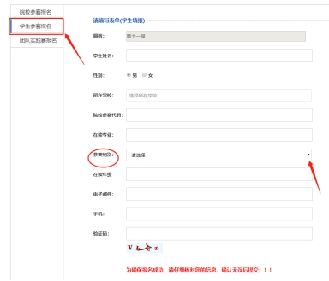

注：1.院校参赛代码为【202210092040452456】

2.参赛学生务必选择好自己所在的**参赛组别，**否则视为无效信息。

3.学生登录网考系统时，需要输入本人手机号码和手机接收到的短信验证码才能进入网考页面，因此，**报名时填报的手机号码一定要填本人现在正常使用的号**